TRƯỜNG CĐ LÝ TỰ TRỌNG TPHCM Cộng hòa xã hội chủ nghĩa Việt Nam
KHOA CƠ KHÍ Độc lập – Tự do – Hạnh phúc
Ngày 19 tháng 03 năm 2023
BÁO CÁO SỬA CHỮA THIẾT BỊ THÁNG 03/2023
XƯỞNG TIỆN 01
STT | Mã thiết bị | Tình trạng | Đề xuất thực hiện | Công việc thực hiện | Kết quả | Ghi chú
09 | Máy 4 | Hộp trục chính khởi động có tiếng kêu rất to . | Tháo trục 4 | Đã thực hiện | 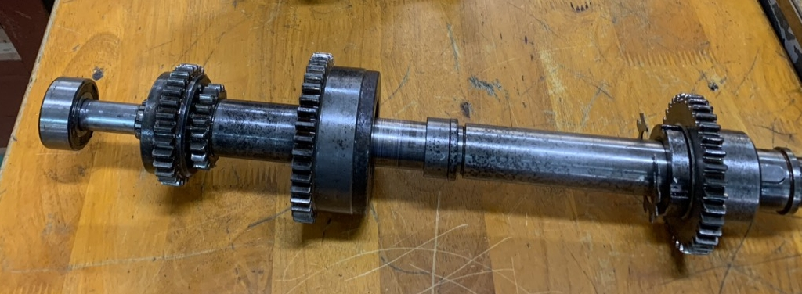
10 |  |  | Tháo bánh răng bị mòn trục 4 | Đã thực hiện | 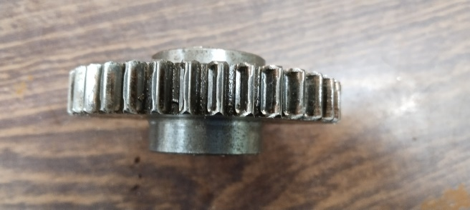
11 |  |  | Tháo bánh răng bị mòn trục 5 | Đã thực hiện | 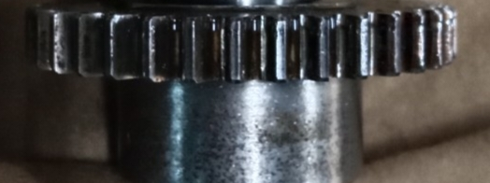
12 |  |  | Vẽ chi tiết bánh răng trục 4 bị mòn. | Đã thực hiện | 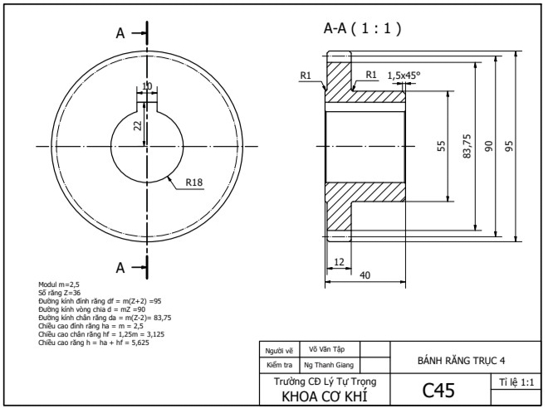
13 |  |  | Vẽ chi tiết bánh răng trục 5 bị mòn. | Đã thực hiện | 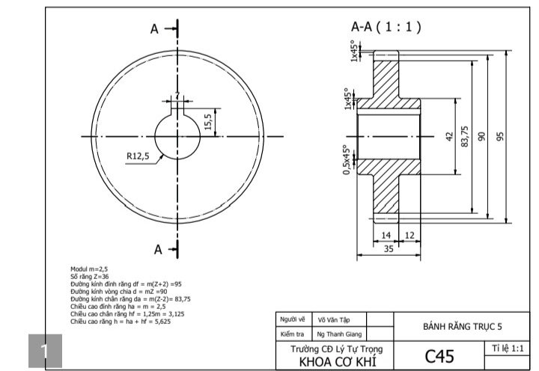
14 |  |  | Trình Trưởng Khoa duyệt để Phòng Quản Trị - Dịch Vụ lên kế hoạch đăt gia công cặp bánh răng. | Phòng Quản Trị - Dịch Vụ đang tiến hành đăt gia công cặp bánh răng. | Đang chờ
15 | Máy số 7 | Trục chính không khởi động được. | Kiểm tra mạch điện  Kiểm tra động cơ điện 3 pha | Đã thực hiện | Động cơ 3 pha bị hỏng
16 |  |  | Tháo động cơ 3 pha khỏi đế máy | Đã thực hiện
17 |  |  | Trình Trưởng Khoa duyệt để Phòng Quản Trị - Dịch Vụ lên kế hoạch quấn lại động cơ | Phòng Quản Trị - Dịch Vụ đã đem động cơ 3 đi quấn lại | Đang chờ

TP.HCM , ngày 18 tháng 3 năm 2023

Người viết báo cáo

Nguyễn Thanh Giang

